华北水利水电大学大学生暑期社会实践活动

简 报
第（ 21 ）期
社会实践活动领导小组办公室 2013年7月15日
★走访官渡，深入大棚
★数据统计，同商调研队彰显管经特色
★来自人民大众的声音
走访官渡，深入大棚
——记官渡镇十里铺村及大段庄问卷调查及采访
7月14日上午，数学与信息科学学院“萤火之森”暑期社会实践团队来到官渡镇十里铺村及大段庄发放调查问卷，并深入到蔬菜大棚现代农业操作间进行调研。
官渡镇十里铺村主要种植大棚蔬菜、草莓等，采用方便快捷的漫灌。但据村民反映，大棚蔬菜面临很多技术上的难题，希望相关部门给予支持。大段庄已有30年的种蒜历史，村民凭借多年的种蒜经验以及良好的自然条件，极大地提高了当地的大蒜产量，但也出现了供过于求、价格骤降造成大蒜大面积滞销的现象，大量蒜农“卖蒜无门”，甚至出现了弃蒜、毁蒜的现象，“蒜你狠”、“蒜你贱”的无奈随之而来。另外，大段庄“排水难”问题给当地农民带来了很多麻烦，每逢大雨天气，农作物大面积淹死，减产减收，希望有关部门给予重视并予以解决。
通过对这两个典型村庄的调研走访，实践队认为，现代农业的发展迫切需要政府部门技术上的引导与支持。
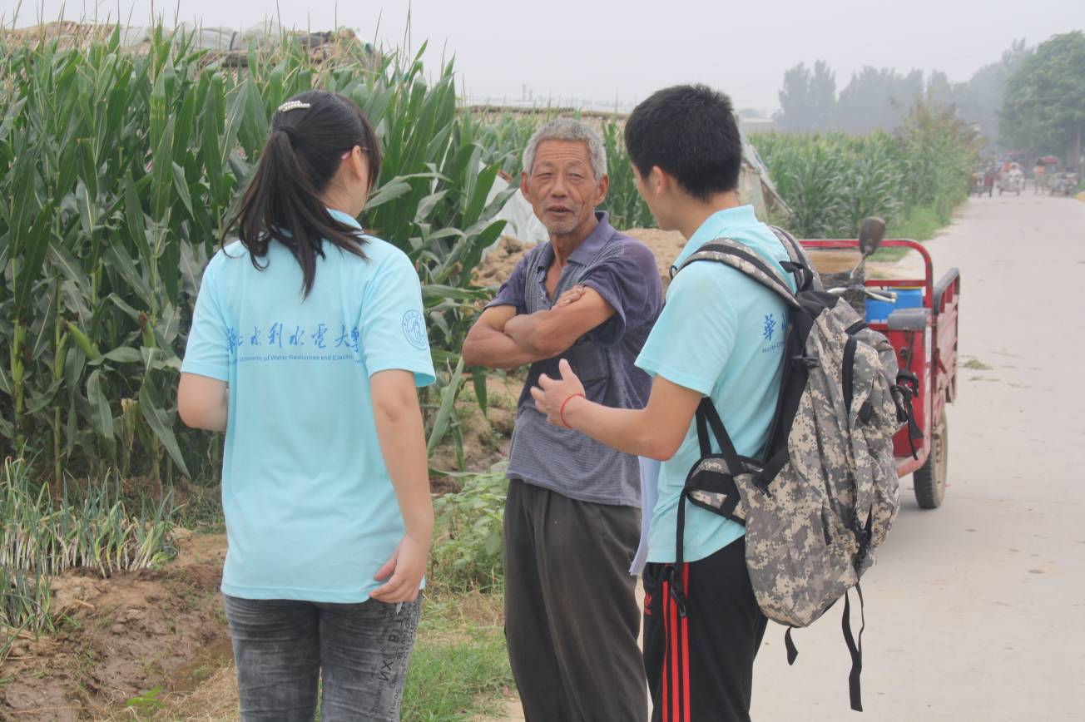
数据统计，同商调研队彰显管经特色
7月14日，管理与经济学院同商调研实践队在“促进科技创新，调研电话车险”思想的指导下按计划开始了今天的活动。上午十点，队员们对前几天的问卷调查结果进行了统计，并得出了初步结论。
队长赵广带领四组队员对四天来街头问卷调查收集的800份问卷进行数据统计。调查问卷分为两类：一类为有过购买汽车保险经历的问卷，另一类为没有购买过汽车保险经历的问卷。
在数据统计的过程中，由于问卷数量多，调查对象书写习惯不统一，同商队的队员们遇到不少难题。但是大家合理分工，团结合作，终于在四个小时内完成了统计工作，得到750份有效问卷。副队长叶帅用专业的统计学知识，对调查数据进行初步分析，得到十几条统计结论，为后续调研报告的形成做了初步准备。
在调研活动中，同商队的队员们不仅仅从中国人民财产保险公司郑州分公司处了解到有关保险业的基本知识，同时在发放问卷的过程中直接接触社会，增长了阅历，并将所学知识实地运用，做到了知行合一。
来自人民大众的声音
7月14日，土木与交通学院“三水行”暑期社会实践团队对本地居民、商户以及高校的同学进行了黄河生态保护意识的随机问卷调查。
早上8时，“三水行”暑期社会实践团队的队员在我校花园校区2号楼办公室集合，然后将团队成员分成三个小组分别对居民、商户、高校进行调查。问卷调查内容主要包括：对调查人群基本信息的了解；对黄河生态保护的认识；对生态污染的形成以及处理方式的认识；对生态水利的认识。
社区居民、商户、高校学生都非常支持我们的活动，认真填写调查问卷，希望我们可以做好这项工作并向政府部门提出一些好的意见和建议。
通过此次活动，“三水行”暑期社会实践团队获得了黄河生态保护意识的第一手资料，同时向广大民众普及了生态保护的小知识，宣扬了生态水利的价值理念。

指 导：李尚可
主 审：宋凯果
主 编：孙梦青
执行主编：严开 何光辉 关炜耀 梁国迪
联系地址：华北水利水电大学团委(450011)
联系电话：0371-69127469
电子邮箱：huashuizhiyuan@163.com
报：团省委、校党委
送：党群各部门、各院、部、处

